**团委事务工作项目支出绩效评价报告**

一、基本情况

（一）项目概况。包括项目背景、主要内容及实施情况、资金投入和使用情况等。

该项目是根据团委工作的职责范围所设立的一个项目，包含团组织、少先队、青少年、志愿服务等多项内容；实施主体为团区委本级，项目资金为800000元，使用资金为779856.62元。完成率为97.48%。

1. 项目绩效目标。包括总体目标和阶段性目标。

项目的总体目标是参加活动人数到达1000人。

阶段性目标为参加活动人数到达1000人以上为优秀，1000-800人以上为良好，800人以下为差。

二、绩效评价工作开展情况

（一）绩效评价目的、对象和范围。

目的：为了督促单位完成全年目标

对象：全区青年、少先队、团员。

范围：全区

1. 绩效评价原则、评价指标体系（附表说明）、评价方法、评价标准等。

绩效评价原则：真实、客观

评价指标体系：（附表说明）

评价方法：现场统计每次参加活动的人数

评价的标准：以实际参加人数为准

（三）绩效评价工作过程。

三、综合评价情况及评价结论（附相关评分表）

四、绩效评价指标分析

（一）项目决策情况。

本项目有限的资金使用过程中，保证资金使用效率是首位，不浪费没有必要的开支，严格把控费用支出把费用降到大家比较满意的水平上。

1. 项目过程情况。

开展各类团委工作活动。该项目严格按照预算实施，完成质量良好。开展各类团委工作活动，提高了大众对团委的认可度。

1. 项目产出情况。

秉承节约开支的原则，积极开展好团委的工作任务

1. 项目效益情况。

增强青年、少先队、团员们对团委工作的认可和归属感。

五、主要经验及做法、存在的问题及原因分析

在项目过程中根据自身实际需求，制定相应的规模场次，避免造成浪费。也通过各类活动，突出团委工作的多元化。

1. 有关建议

无

1. 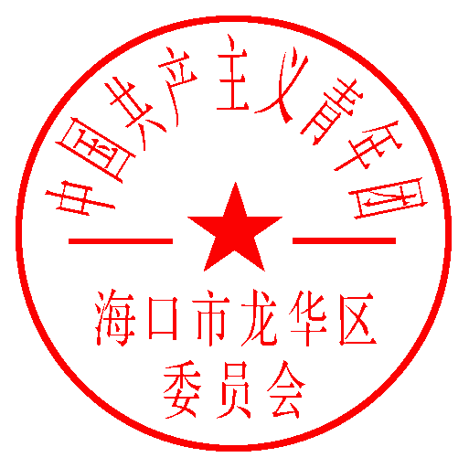其他需要说明的问题

无

团龙华区委

2024年5月8日